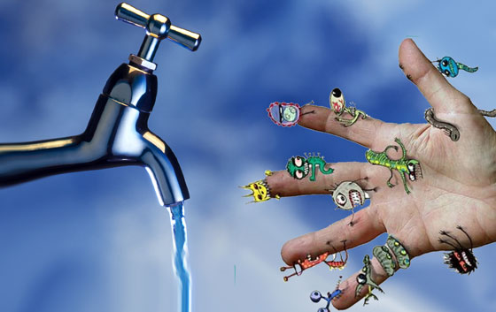

Острые кишечные инфекции и их профилактика

С наступлением лета меняется наш образ жизни. Мы стараемся больше времени проводить на природе, уезжаем за город, на дачи. Существенно меняется и питание. Большую часть составляют овощи, зелень, фрукты, причем часто не прошедшие термическую обработку. Учитывая теплую погоду, сроки хранения продуктов сокращаются, особенно это касается мясных и молочных продуктов. Все это создает благоприятные условия для сохранения и размножения возбудителей кишечных инфекций в воде, продуктах питания, на объектах внешней среды. При употреблении инфицированных продуктов может развиться острая кишечная инфекция.
Острые кишечные инфекции (ОКИ) – это многочисленная группа заболеваний, вызываемых различными микроорганизмами с преимущественным поражением желудочно-кишечного тракта. Заражение происходит через пищу, воду, контактно-бытовым путем.
Источником инфекции является больной человек или носитель возбудителей острых кишечных инфекций. Чаще всего первые клинические признаки заболевания наблюдаются в ближайшие 4-48 часов (боль в области живота, тошнота, рвота, озноб, повышение температуры, диарея). Частой причиной возникновения заболевания является нарушение правил личной гигиены при приготовлении пищевых продуктов, при их кулинарной и термической обработке.
Меры профилактики острых кишечных инфекций:
- соблюдать правила личной гигиены, мыть руки с мылом после возвращения домой с улицы, перед едой и после посещения туалета;
- для питья использовать кипяченую, бутилированную или воду гарантированного качества;
- овощи, фрукты, ягоды тщательно мыть перед употреблением под проточной водопроводной водой, а для маленьких детей ополоснуть кипяченой водой;
- при транспортировке и хранении продуктов использовать чистую упаковку (полиэтилен, контейнеры для пищевых продуктов и т.п.);
- мясо птицы и яйца подвергать достаточной термической обработке: яйца варить вкрутую не менее 10 минут, а любителям глазуньи - прожаривать с двух сторон;
- не приобретать продукты у случайных лиц и в местах, не предназначенных для торговли;
- соблюдать сроки реализации и температурный режим при хранении продуктов;
- для обработки сырых мясных продуктов, птицы, рыбы выделить отдельные разделочную доску и нож, не использовать этот инвентарь для нарезки продуктов, которые не подвергаются термической обработке;
- не купаться в водоемах, где это не рекомендуется или запрещено.

